深 圳 大 学 实 验 报 告

课程名称： 计算机系统

实验项目名称： 试验四 简易四子棋

学院： 计算机与软件学院

专业： 计算机类

指导教师： 蔡晔

报告人：王凯杰 学号：2023150196 班级：计算机类03班

实验时间： 2024年 6月 28日 星期 四

实验报告提交时间：

教务部制
实验目的：
分析和理解指定的需解决问题。
利用LC-3的汇编代码设计实现相关程序。
通过LC-3仿真器调试和运行相关程序并得到正确的结果。

实验问题：
用LC3汇编语言实现简易四子棋。

规则：

两位选手依次轮流落子；

选手不能悔棋；

有子的地方不能继续落子；

直到有一方的四个棋子能够连成一条水平线、垂直线或者是对角线；

如果棋盘已满，无人获胜，则平局。

游戏最初时打印空棋盘，用"-" （即ASCII 码 x002D）来表示该处为空，"O"(ASCII 码 x004F)表示第一位选手的棋子，"X" (ASCII 码 x0058)来表示第二位选手的棋子，为了让棋盘更易于观察，在各列间加一个空格，第6列之后不要添加，初始棋盘应该如下：

- - - - - -

- - - - - -

- - - - - -

- - - - - -

- - - - - -

- - - - - -

选手一始终先下第一步棋，然后两者轮流落子，在每次落子之后，应该打印该选手的信息，提示他落子，以选手一为例，应该打印信息如下：

Player 1, choose a column:

为了明确选手的落子的位置，该选手应该输入数字1-6，然后回车，数字1-6指示在落子所在的列，从左到右，无需输入行号，程序应默认从行号6到行号1递减的顺序填入该棋子，若前后输入的列号相同，则行号减一。例如，如果选手第一次在左起第二列落子，应该输入2，然后回车，则该棋子落在行6列2处，当后面输入的列号再次为2时，则将棋子落子行5列2处，以此类推，详情见后续示例输出。程序应该确保选手输入的数字对应正确的列的范围，如果输入不合理，应该输出一条错误信息，提示该选手继续输入，例如，如果对于选手一：

Player 1, choose a column: D

Invalid move. Try again.

Player 1, choose a column: 7

Invalid move. Try again.

Player 1, choose a column:

程序应该一直提示该选手，知道输入正确的数字，当用户输入完成，程序应通过显示回馈给选手，然后通过换行符(ASCII 码 x000A)换行。

当选手输入成功后，程序应打印更新后的棋盘，并检查是否有人获胜，如果没人获胜，则轮到下一位输入。

当其中一位获胜或平局时，游戏结束，程序显示最后的棋盘情况并终止（Halt）。例如，如果选手二有四子相连，应该输出：

Player 2 Wins.

如果平局，程序应该输出：

Tie Game.
实验步骤：
- 编写程序
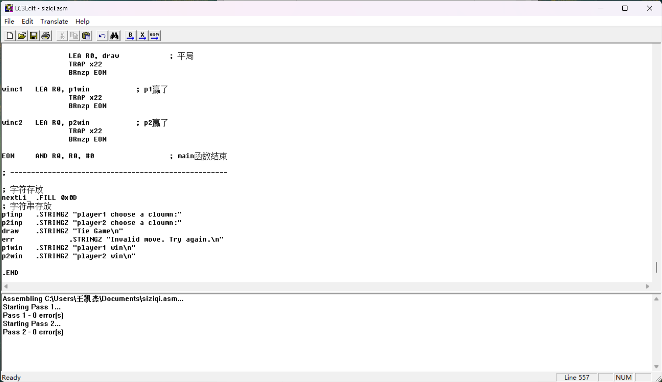
- 运行程序
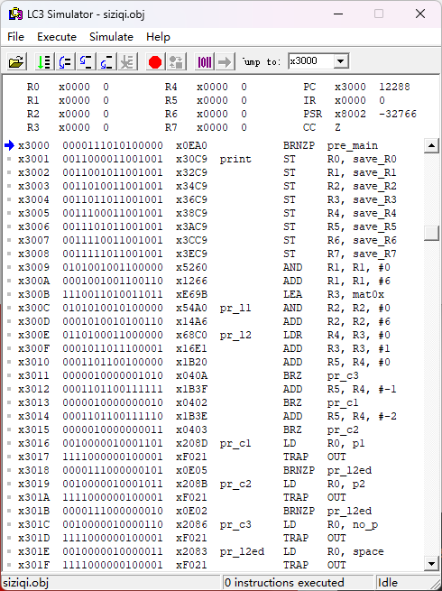
- 运行结果
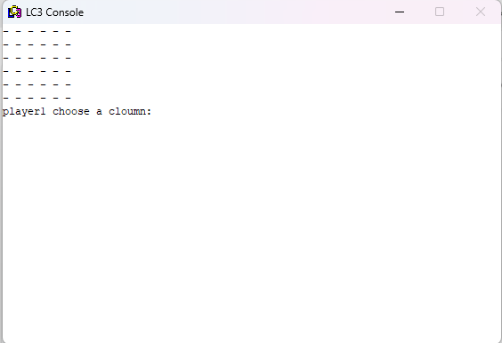
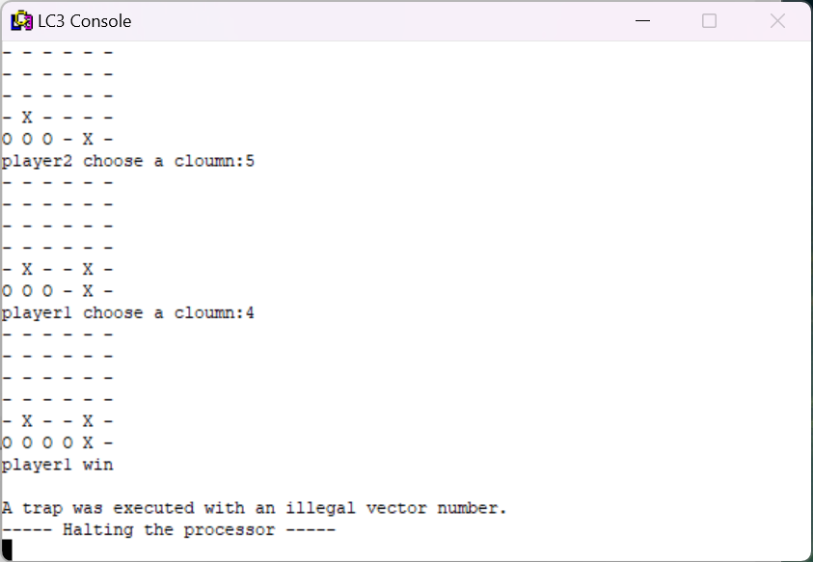
实验结论：
利用LC3汇编语言可以编写简易的小程序
通过此次实验，加深了对LC3汇编语言的掌握程度；
编写代码时，要注意跳转指令的范围只有256，超出范围需要进行中转；

指导教师批阅意见：

成绩评定：

指导教师签字：
年 月 日
备注：
注：1、报告内的项目或内容设置，可根据实际情况加以调整和补充。
2、教师批改学生实验报告时间应在学生提交实验报告时间后10日内。

